Guía de trabajo autónomo Ciencias
El trabajo autónomo es la capacidad de realizar tareas por nosotros mismos, sin necesidad de que nuestros/as docentes estén presentes.

Centro Educativo: __________________ Nivel: segundo año
Educador/a: ________________ Asignatura: Ciencias

- Me preparo para hacer la guía Actividades para reforzar
Pautas que debo verificar antes de iniciar mi trabajo.

Materiales o recursos que voy a necesitar | Para este trabajo debo contar con los siguientes materiales:  - Mi cuaderno, un lápiz, borrador, lápices de color y celular.
Condiciones que debe tener el lugar donde voy a trabajar | - Debo ubicarme en un lugar apropiado, cómodo y ventilado.  - Debo contar con buena iluminación (si es natural es mejor).  - Evito distractores, ruido, televisión o radio para no afectar mi concentración.  - Me lavó las manos con agua y jabón antes y después de realizar el trabajo.
Tiempo en que se espera que realice la guía | Requiero de un tiempo aproximado de 80 minutos.
- Voy a recordar lo aprendido en clase.

Indicaciones | Recuerdo los cambios en las etapas del desarrollo humano después del nacimiento como parte del cuidado de la salud, para ello observo con atención las siguientes imágenes:
Actividad  Preguntas para reflexionar y responder | Respondo en mi cuaderno las preguntas:  ¿Puedo mencionar las etapas del desarrollo humano representadas en las imágenes?  ¿Qué características físicas observo?  ¿Qué tienen en común todas las ilustraciones?  ¿Cómo se dan cuenta las personas que cambian?  Ordeno las imágenes de acuerdo al momento de la vida en que se producen y explico mi selección.
- Pongo en práctica lo aprendido en clase
Indicaciones | Resuelvo el siguiente problema: ¿Qué cambios sufre el cuerpo de las personas al pasar los años?  Planteo en mi cuaderno las posibles suposiciones.  Completo en mi cuaderno una línea de la vida humana, con el nombre o dibujo de las distintas etapas y una característica relevante: (Utilizo el anexo 1)  Me dibujo cuando era bebé y como soy ahora.  Identifico y anoto en los dibujos cuáles etapas del desarrollo humano he vivido. Determino los cambios que he sufrido con el tiempo.  Anoto en la línea de la vida humana, el nombre de algún familiar o conocido que este viviendo esa etapa.  Reflexiono y contrasto lo aprendido.  Pinto la respuesta que considero correcta:  ¿En cuál etapa crecemos, aparecen los dientes de leche, aprendemos a hablar y caminar?  adolescencia  adulto  infancia  ¿Cuál es la etapa del desarrollo humano de mayor duración?  adolescencia  adulto  infancia  ¿Cuál es la etapa que involucra cambios físicos y emocionales?  adolescencia  adulto  nacimiento  ¿En cuál etapa las personas pierden fuerza física y necesitan cuidados?  adulto mayor  adolescencia  adulto  Repaso el tema etapas del desarrollo humano con el video disponible en el enlace https://www.youtube.com/watch?v=W3Oy5CketsE  ¿Qué términos nuevos descubrí en el video?  Verifico si en las imágenes al inicio, identifico las etapas del desarrollo humano en el orden correcto. Corrijo mis errores.  Aplico lo aprendido  Completo el siguiente texto con los términos aprendidos:  El__________________ nací; yo era un(a) __________________ que  (fecha de nacimiento)  necesitó muchos cuidados.  Luego aprendí a caminar, correr y saltar porque estaba creciendo; ya no era un bebé y me convertí en un(a) __________________.  Cuando crezca más y termine la escuela seré un(a) __________________.  Después trabajaré porque seré __________________ y formaré mi familia.  Pasará el tiempo y tendré canas y me convertiré en un(a) __________________.  Elaboro con ayuda de mi familia un cuestionario para obtener información sobre las características que distinguen a las personas de acuerdo a su edad y etapa de desarrollo.
Indicaciones o preguntas para auto regularse y evaluarse | Al terminar las actividades, respondo estas preguntas:  - ¿Comprendí las indicaciones que me dieron?  - ¿Realice todas las actividades asignadas?  - ¿He tenido dificultades para realizar estas actividades?  - ¿Cómo puedo hacerlo mejor?

Con el trabajo autónomo voy a aprender a aprender
Valoro lo realizado al terminar por completo el trabajo.
Coloreo el símbolo que considero más apropiado al responder las siguientes preguntas:
¿Reviso mi trabajo para asegurarme si todo lo solicitado fue realizado?

¿Me siento satisfecho con el trabajo que realicé?

Explico ¿Cuál fue la parte favorito del trabajo?

¿Qué puedo mejorar, la próxima vez que realice la guía de trabajo autónomo?

Anexo 1

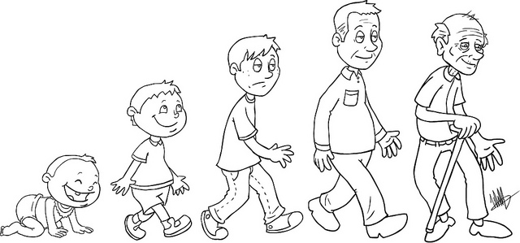

Fuente: http://www.imagui.com/a/etapas-del-desarrollo-humano-para-colorear-ipea78ry5

